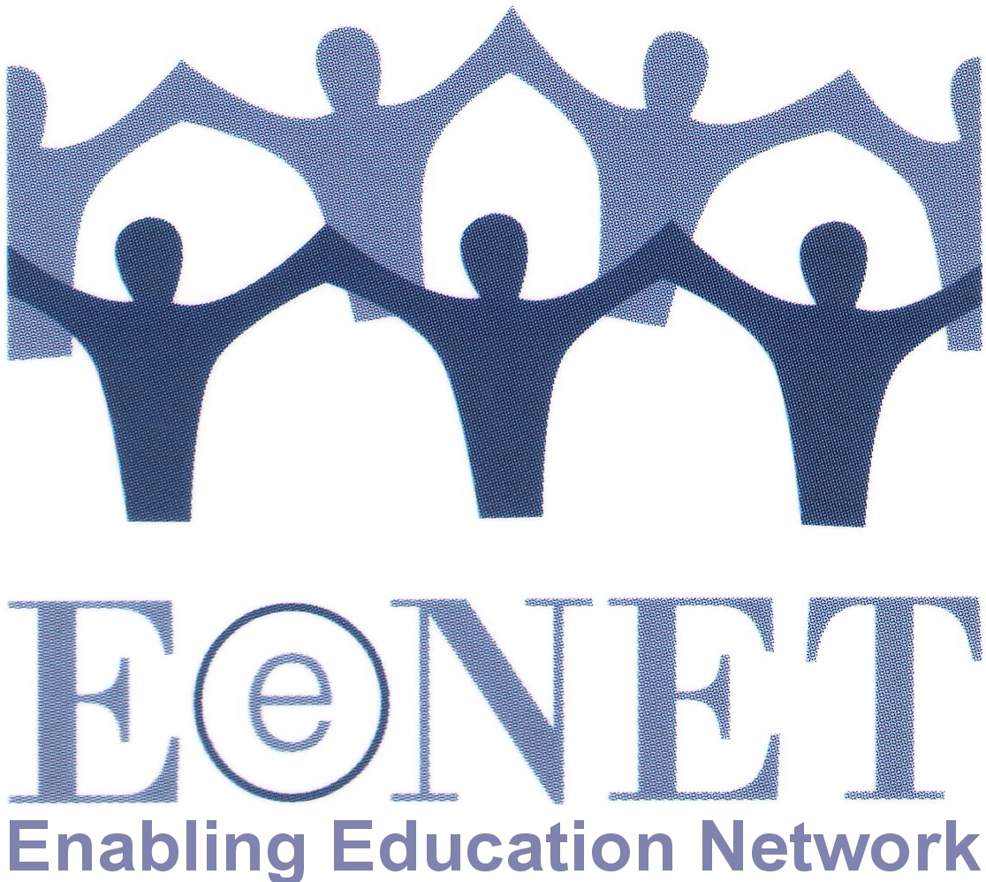
Convocatoria de artículos
para Enabling Education Review-EER
(Revista Educación Habilitadora por sus siglas en inglés)
Número 8, 2019

El tema de la edición de 2019 de EER será:
“Acción familiar y comunitaria para la educación inclusiva”.
La fecha límite para enviar los primeros borradores de artículos es el
5 de abril de 2019. A continuación, se proporcionan detalles sobre los temas sugeridos y cómo enviar los artículos. Póngase en contacto con info@eenet.org.uk si es que tuviera cualquier consulta.

1. ¿Por qué elegimos este tema?

Las madres, padres, tutores, otras personas cuidadoras y familiares juegan un papel importante en la educación de la niñez. Estas personas proporcionan muchos de los recursos necesarios para ayudar a la niñez a asistir a la escuela. A menudo hacen campaña por una mejor educación y ayudan a dar forma e implementar programas educativos que incluyan a sus hijas e hijos. De esta y otras formas, las madres, padres y otras personas cuidadoras tienen el potencial de jugar un papel central en el desarrollo de una educación más inclusiva y de mejor calidad. Sin embargo, a menudo las madres, padres y otras personas cuidadoras se sienten mal preparadas o nerviosas al asumir el enorme desafío de tratar de influir el cambio en la educación. De manera similar, los gobiernos y las organizaciones no gubernamentales, a menudo enfrentan el desafío de involucrar de manera efectiva a madres y padres en la toma de decisiones así como en la acción directa para mejorar la educación.

ERR 8 compartirá las voces y las experiencias de las madres, padres, tutores, personas cuidadoras y familiares que han trabajado para promover y apoyar el cambio en la educación, como el movimiento hacia la educación inclusiva. También contará historias de proyectos y programas que se basan, promueven o facilitan la participación de madres, padres y personas cuidadoras en la educación.

2. ¿Sobre qué podrías escribir?
Hay muchos aspectos de la participación de las madres, padres/personas cuidadoras en la educación inclusiva y el mejoramiento de la educación sobre los que podrías escribir, los cuales incluyen pero no se limitan a:
- Historias individuales de madres, padres/personas cuidadoras sobre la defensa a nivel local o nacional de la inclusión educativa de sus propias hijas e hijos. Esto podría incluir abogar por su inclusión en los primeros años, la educación primaria, secundaria, superior o vocacional, o en la educación no formal;
- Las experiencias de los grupos de madres, padres/personas cuidadoras sobre su trabajo para hacer que la educación en sus comunidades sea más inclusiva y de mejor calidad, y/o su trabajo para ayudar a superar las barreras a la inclusión, y/o su trabajo para apoyar a otras madres, padres/familias que experimentan problemas relacionados con la educación de sus hijas e hijos;
- Los esfuerzos de las madres, padres/personas cuidadoras para interceder por mejores políticas educativas, financiamiento, materiales y recursos humanos;
- Escuelas, proyectos educativos, organizaciones no gubernamentales y/o gobiernos que toman medidas para consultar e involucrar activamente a las madres, los padres y otras personas cuidadoras en la toma de decisiones y la gestión de la educación;
- Las madres, padres y otras personas cuidadoras que instalan una oferta educativa alternativa que promueve la inclusión y la diversidad;
- Proyectos que ayudan a educar a las madres, padres, otras personas cuidadoras y miembros de la comunidad sobre los derechos de la educación y los temas de diversidad e inclusión;
- Reflexiones sobre cómo planificar y presupuestar de manera efectiva para incorporar la participación de las madres, padres/familias en iniciativas gubernamentales y no gubernamentales para la mejora de la educación.

EER ayuda a las personas a compartir y aprender de las experiencias de los demás. Por lo tanto, damos la bienvenida a artículos que ofrecen conocimientos prácticos para ayudar a otras personas que están buscando ideas que puedan adaptar y probar. Queremos artículos que den un poco de información sobre el contexto, proyecto o programa, y luego expliquen con más detalle las actividades que sucedieron (qué, dónde, cuándo, con quién o por quién y por qué). También queremos leer sobre los resultados, si es posible.

3. ¿Cómo puedes enviar un artículo?
Envía tu artículo por correo electrónico a info@eenet.org.uk o envía una copia impresa a la dirección que se encuentra al final de este documento.
Longitud: 550 palabras (para un artículo de una sola página) o 1.100 palabras (para un artículo de doble página). Podemos editar artículos más largos en una sola página, dependiendo de la cantidad y la calidad de los artículos recibidos.
Estilo: mantén el artículo fácil de leer y no académico. Recomendamos el uso de subtítulos, listas de viñetas, diagramas simples, etc. Echa un vistazo a las ediciones anteriores de la publicación si no estás segura/o de qué estilo utilizar: www.eenet.org.uk/enabling-education-review/
Edición: estamos encantados de ayudarte con la edición del artículo, así que no te preocupes si no tienes experiencia en escribir. Podemos trabajar contigo para mejorar la estructura y el contenido de tu artículo, hacerlo más corto / más largo, etc.
Fotos: sería genial si puedes agregar fotos, dibujos o diagramas a tu artículo. Al seleccionar las fotos, busca lo siguiente:
• Imágenes activas - por ejemplo niñas y niños que aprenden en grupos, niñas y niños que juegan, maestras y maestros que trabajan con el grupo de estudiantes, madres, padres que toman medidas para apoyar a la escuela, etc.
• Imágenes que no sean demasiado oscuras, borrosas o pixeladas.

Envíanos imágenes de alta resolución por correo electrónico (deben tener un tamaño mínimo de 1mb) o envíanos una impresión/dibujo original. Para cada imagen que desees agregar a tu artículo, probablemente debas eliminar aproximadamente 75-100 palabras de texto, pero podemos ayudarte con esta edición.
Asegúrate que las personas en las fotos hayan dado su permiso para publicarlas o que las madres, padres/tutores hayan dado permiso para que se usen fotos de niñas y niños o de personas adultas vulnerables. Para cada foto, incluye el nombre del fotógrafo/organización y un breve título (actividad, ubicación, fecha, etc.).
Fechas límite: la primera fecha límite para enviar borradores de artículos es el 5 de abril de 2019. A continuación, revisaremos todos los artículos y trabajaremos con las personas autoras para editarlos.
Selección: ten en cuenta que es posible que no publiquemos todos los artículos que recibamos. Además de garantizar que publiquemos artículos que sean fáciles de leer y de uso práctico para una variedad de personas interesadas ​​en educación, también nos aseguraremos de que la selección final incluya:
• artículos de una variedad de países / regiones
• artículos sobre una gama de temas diferentes
• artículos de autores de diferentes orígenes.
Los artículos que no se seleccionen para la publicación en EER podrán ser difundidos en el sitio web de EENET (www.eenet.org.uk).
Consultas: si tienes alguna pregunta, envía un correo electrónico a info@eenet.org.uk
Dirección postal: si deseas enviar un artículo en copia impresa o una grabación de audio (por ejemplo, en un CD o una memoria USB), envíela a:

EENET
PO Box 422
Hyde
Cheshire, SK14 6NG
UK

